Buenos días.
A continuación relación los aspectos mas inmediatos a considerar para poner en marcha el sistema además de la información general.

entregable software de votaciones

software para votaciones (backend)
desarrollado con nodejs, express, sequelize y postgres, permite gestionar candidato, votantes y conteo de votos, se utilizo JWT para encriptar la contraseña de los votantes.

Características principales

Autenticación: registro y login de usuarios con contraseñas encriptadas
Registra y actualiza el estado del voto.
Permite al nivel de candidatos y votantes crear, y eliminar registros por medio de endpoints.

Inicio y configuración del sistema
Nodejs, postgres, sequelize, express, jsonwetoken, bcrypt, cors

Clonar el repositorio desde:

Variables de entorno .env

PORT=3000
DB_NAME=software_votaciones
DB_USER=postgres
DB_PASSWORD=contraseña propia
DB_HOST=localhost
DB_DIALECT=postgres
JWT_SECRET= contraseña propia

Para ejecutar desde bash use: npm run dev

Agregar votante
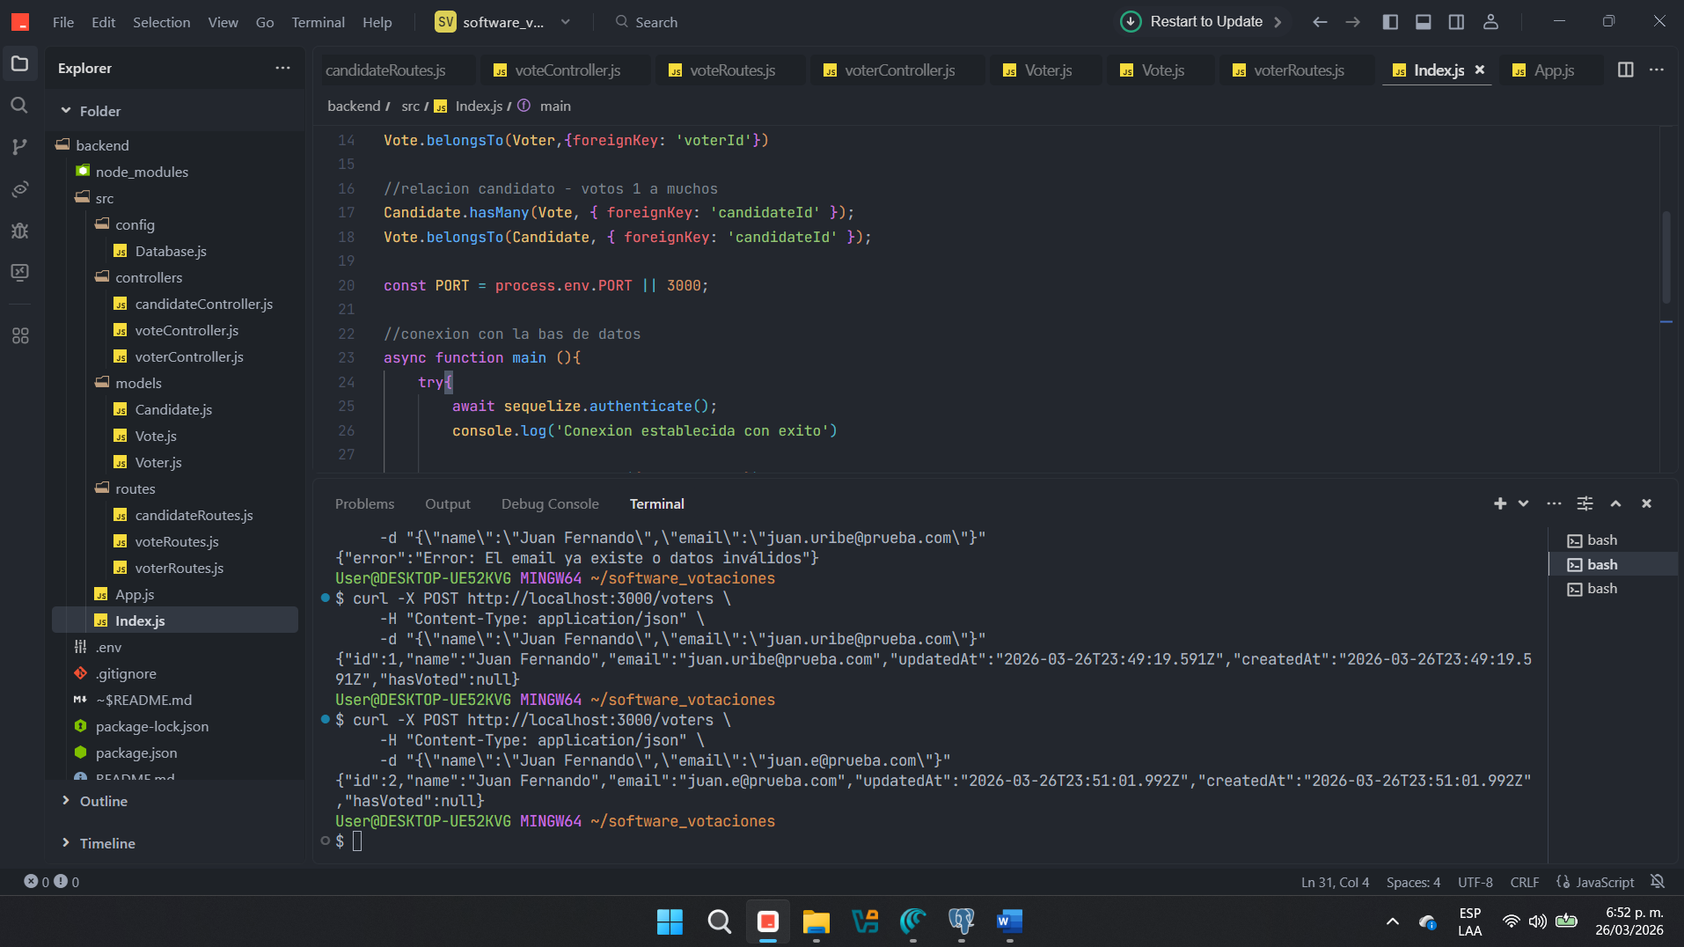

Pruebas desde postman de creación de candidato

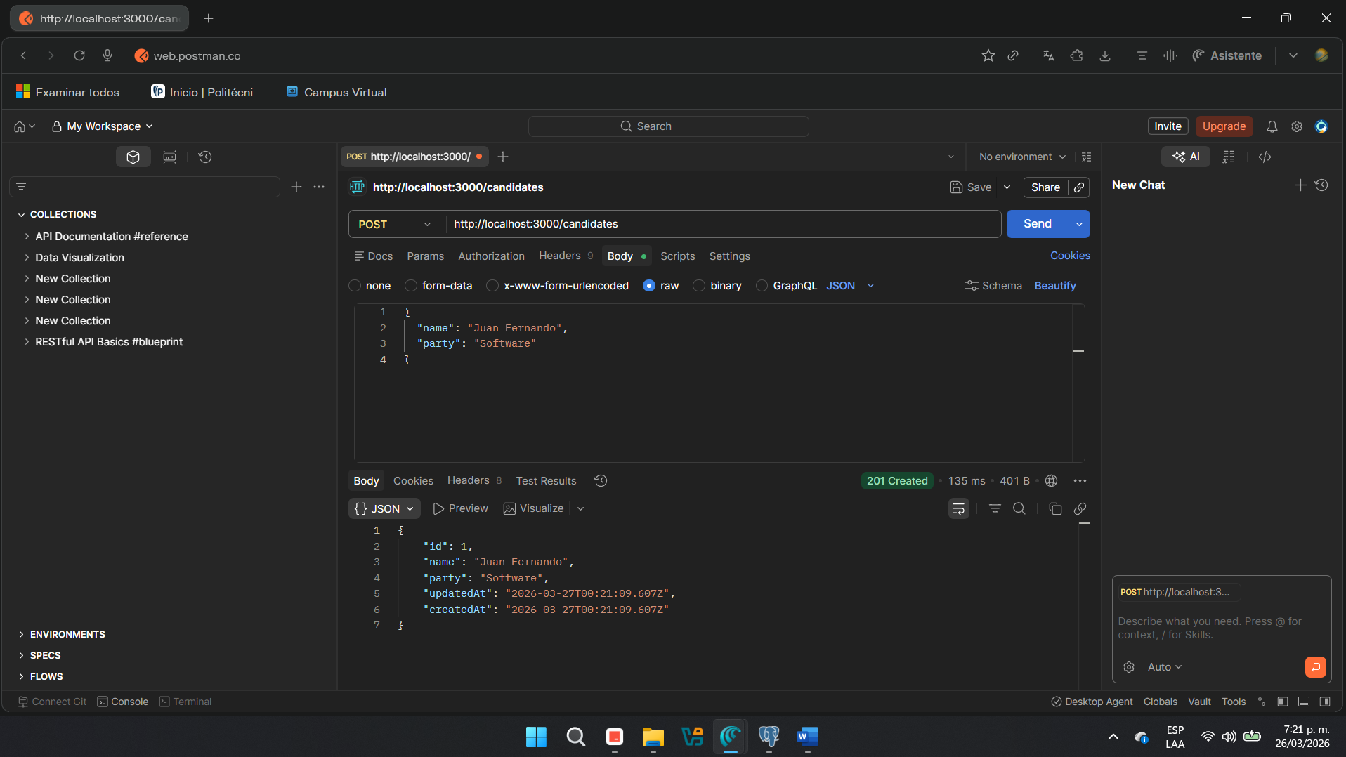

Agregar votante desde postman
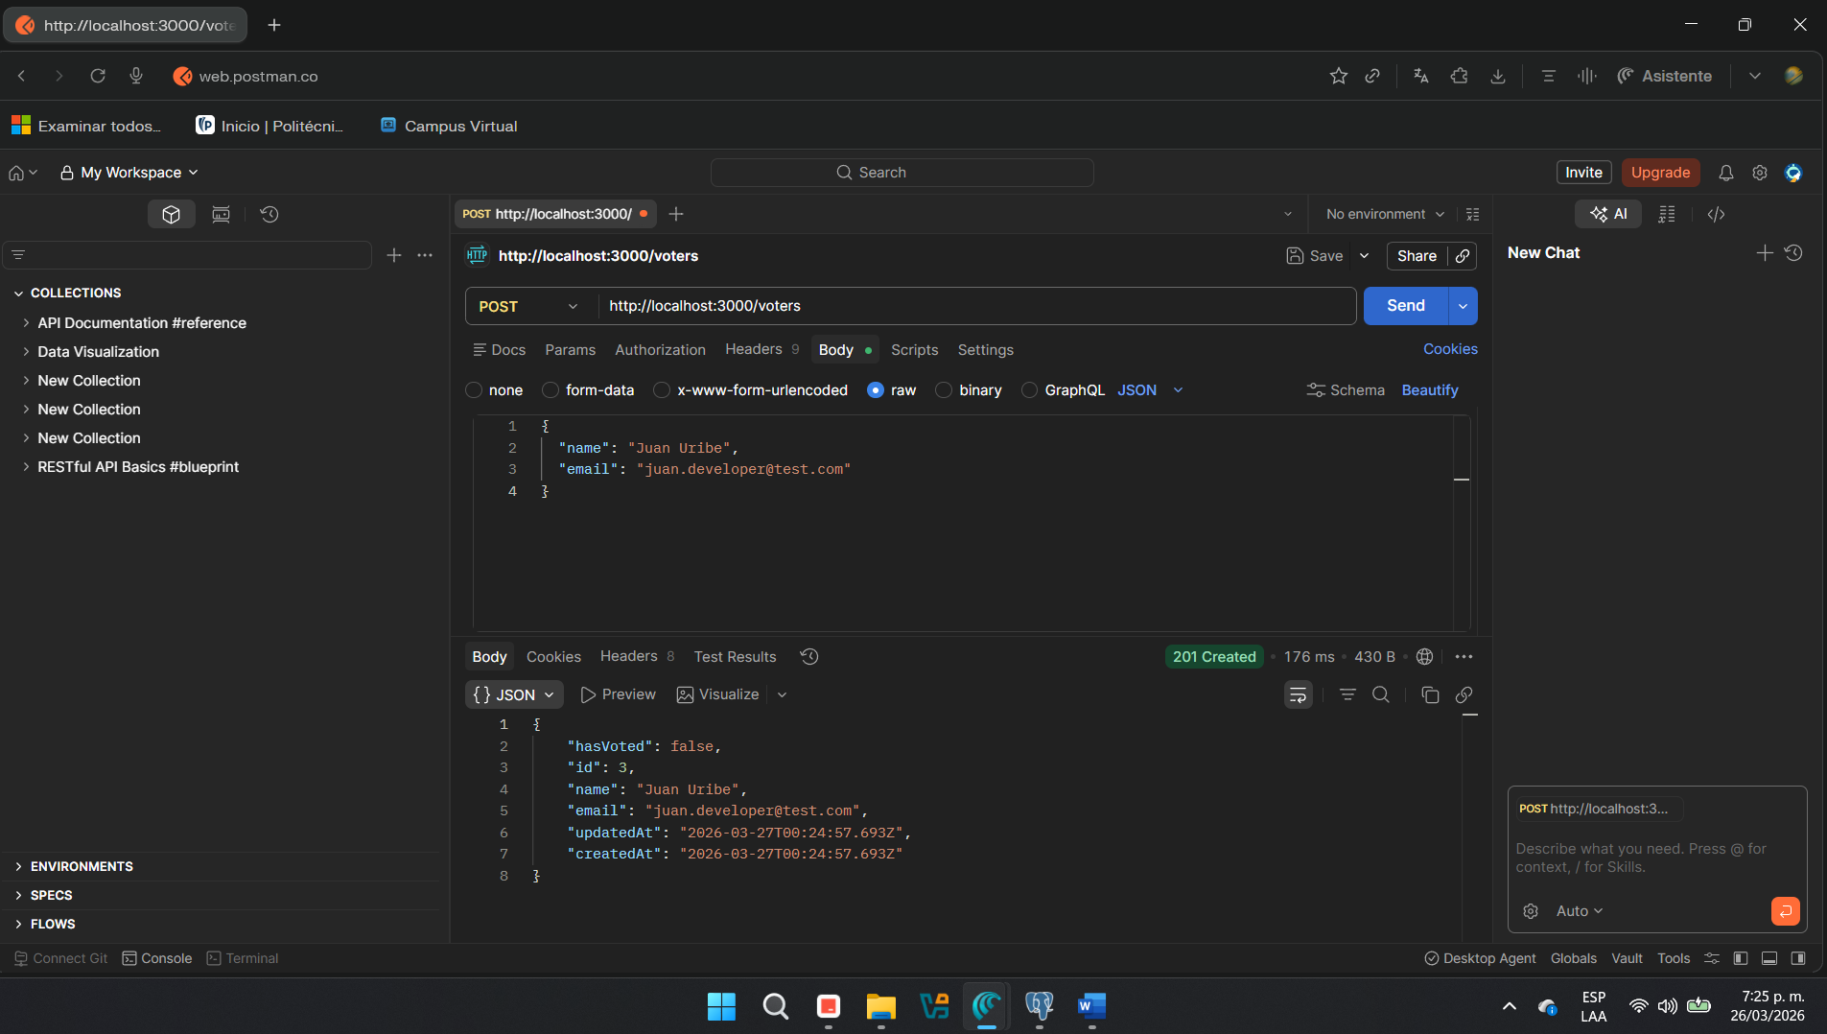

Agregar voto
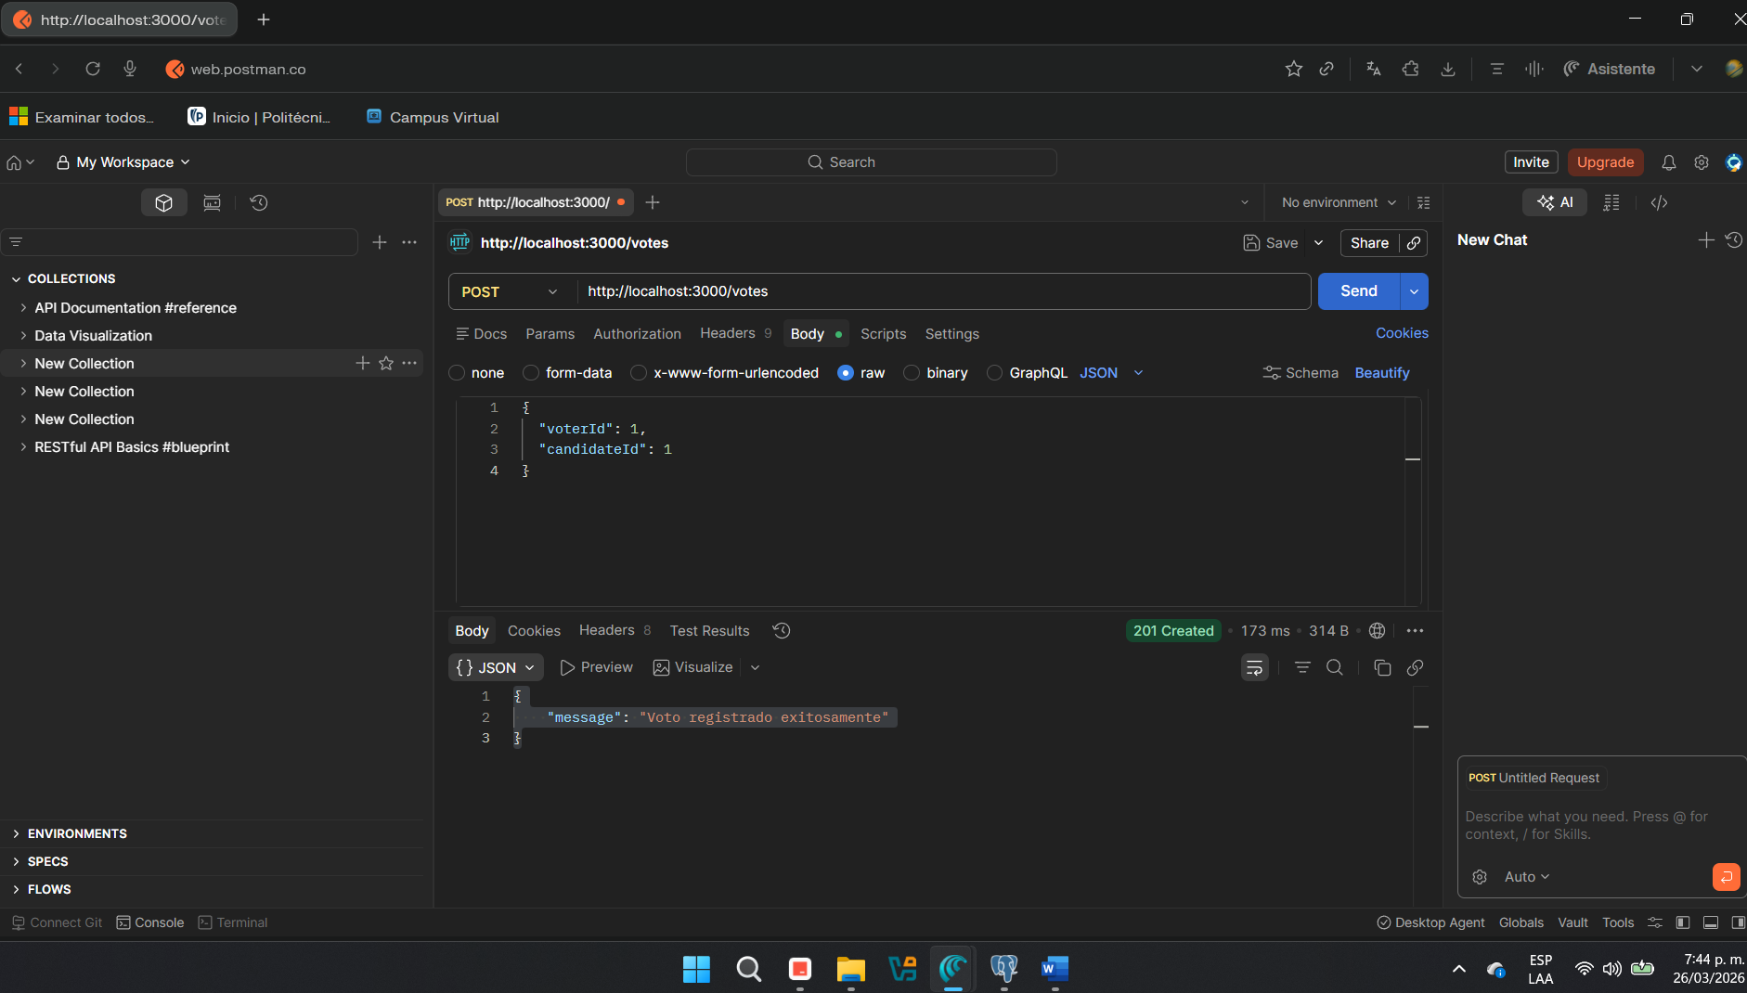

Segundo intento, no permite voto repetido
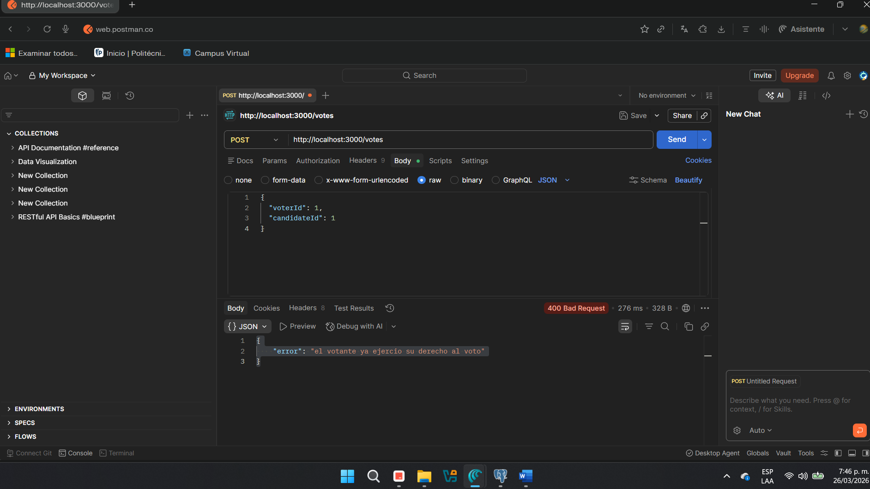

Resultado de los votos
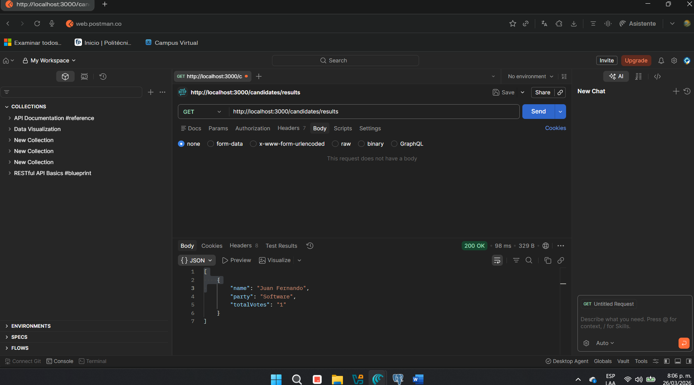

Eliminación de candidato

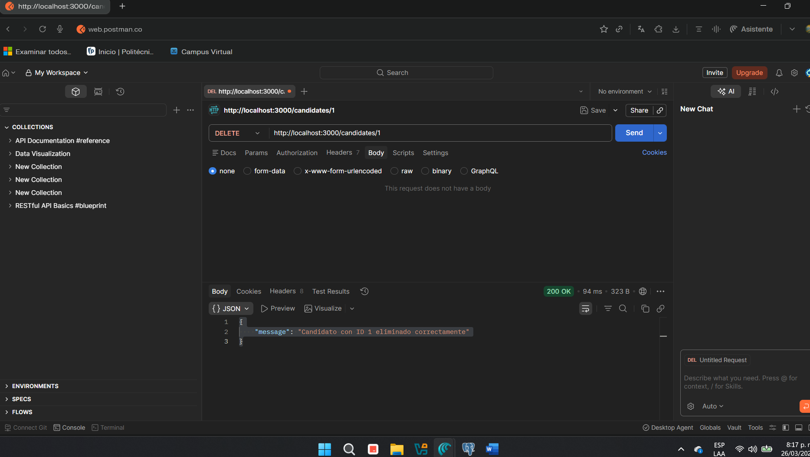

Eliminación de votante

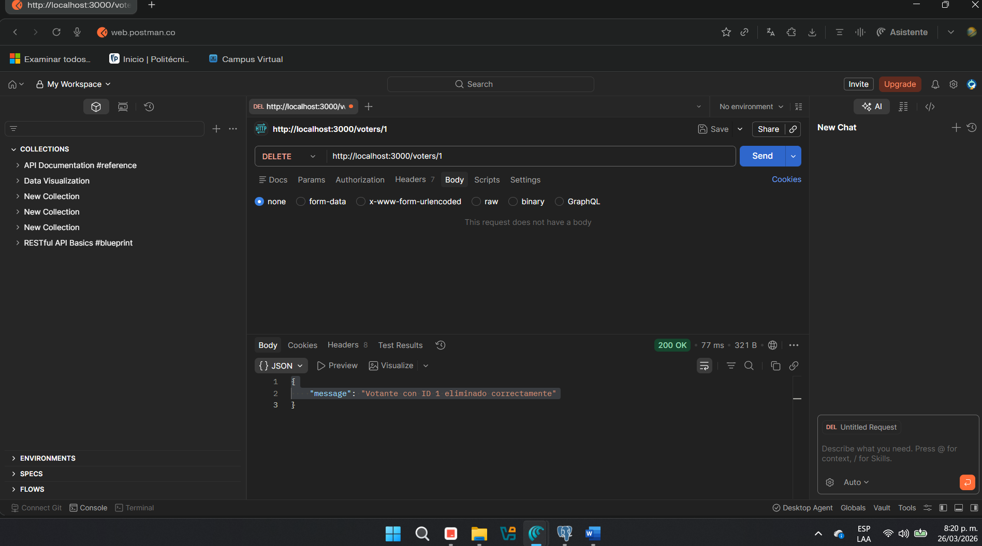

Agregar votante con jwt

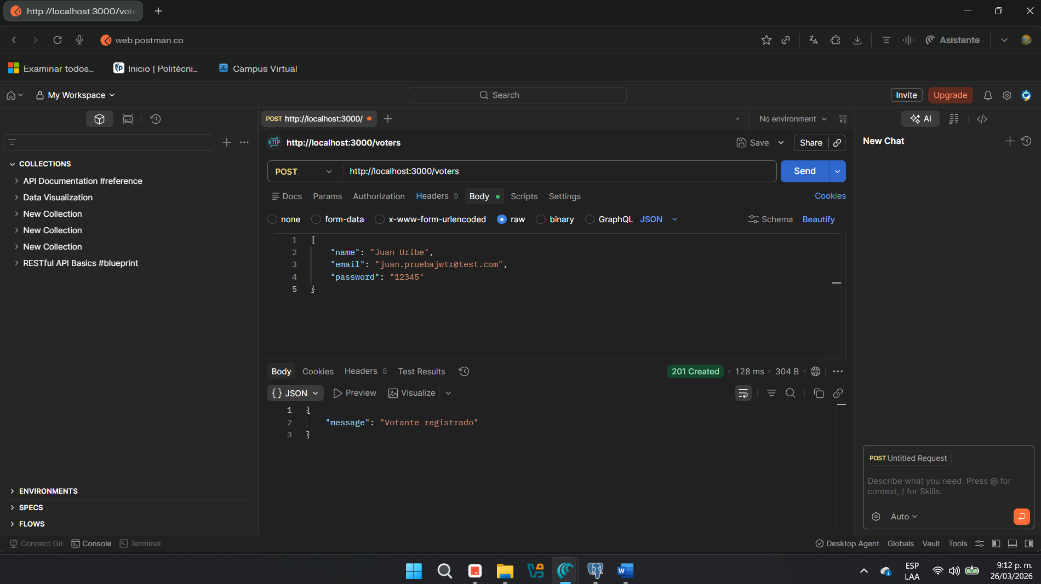

Generación del token de acceso
